Pêcher le silure aux vers
Le ver est un des appâts « star » pour la pêche du silure. Vers de fumier, lombric ou vers canadien, que ce soit pour le pin’s de 50 cm au bloc de plus de 2.50m, le ver est un véritable bonbon pour nos moustachus.
Il existe plusieurs façons d’utiliser les vers pour la pêche du silure. Au posé (à fond ou aux vers décollés), en dandine, aux vers maniés ou encore au flotteur ou même sans plomb ni flotteur dans certains cas de figure pour certaines pêches à vue. On va s’intéresser dans cet article à la pêche en dandine, pratiquée en bateau (souvent à l’aide du clonk) qui permet de prospecter de vastes zones. Cette méthode de pêche est aussi technique, ludique et passionnante qu’efficace ! La pêche aux vers, en dandine, c’est « LA » pêche du début de saison et du printemps, parce qu’autorisée mais aussi parce que c’est la pleine période où il est facile de se procurer des vers. Au printemps, la terre n’étant pas encore très sèche, les jours de pluie, faire des provisions de vers est assez facile. Et même si cette technique est souvent moins utilisée à partir de l’ouverture au détriment de la pêche au vif ou aux leurres, la dandine aux vers reste très efficace tout au long de l’année même en plein cœur de l’été où elle peut-être redoutable !
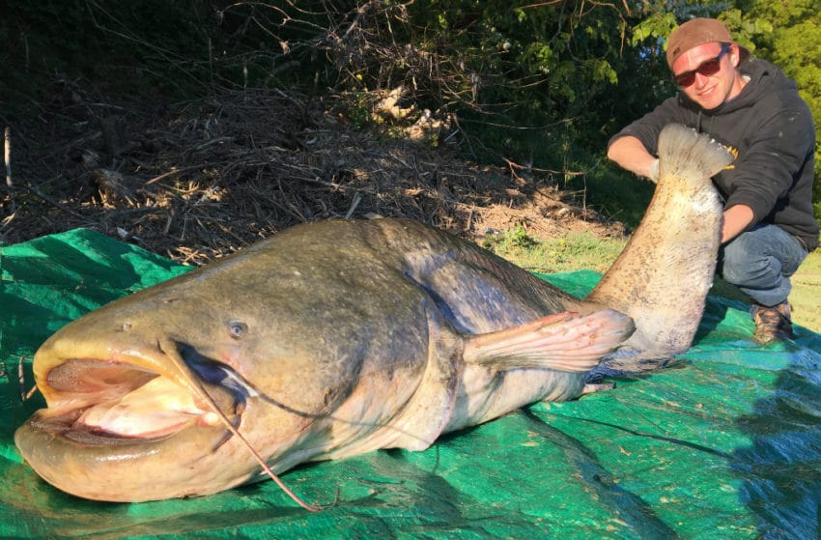

Le matériel pour pêcher le silure à la dandine

L’échosondeur
A moins de se la jouer Roots à 100% comme les anciens ou d’être anti « écho sondeur » sous prétexte que : « c’est de la triche et que le sondeur met le poisson dans le bateau » (Dixit quelques commentaires que l’on peut lire parfois sur la toile…). L’écho sondeur est un élément indispensable pour la pêche en dandine. Il existe une multitude de sondeurs performants à l’heure actuelle pour quasiment tous les budgets.
Il faut un sondeur sans latence qui permet de parfaitement visualiser le montage et évidemment les silures qui rentrent dans le cône de détection.
Réglage sondeur de base : vitesse de défilement maximale, sensibilité relativement faible pour ne pas avoir de faux échos en permanence, sonde en mode 20° et 85mhz. Ce qui est essentiel une fois tous ces réglages effectués, c’est le positionnement de la sonde.

Canne et moulinet pour le silure à la dandine au ver
On privilégiera une canne courte entre 1.60m et 2.10m, entre 30 et 50lbs, un moulinet de taille 4000 à 5500 garni de tresse d’au moins 35/100°. Pour éviter que la tresse ne s’emmêle dans les anneaux quand on pêche tresse à la main, les cannes fil intérieur sont très pratiques et peuvent éviter des accidents surtout lorsque l’on débute dans cette technique.

La tresse : attention les doigts !
Une tresse de gros diamètre sera évidemment plus résistante lors du ferrage. Une grosse tresse est aussi moins coupante pour les gants et nos mains et offre une meilleure prise. Avec des tresses trop fines, il arrive de couper le gant et donc de se couper la peau, parfois jusqu’au sang lors du ferrage et d’une touche « coup de fusil » ou simplement de casser… Il est préférable d’utiliser des gants car les tresses tenues à la main peuvent être très dangereuses pour les doigts et les mains. Attention de toujours pouvoir se défaire rapidement de la tresse. Il est déconseillé de s’enrouler le fil autour de la main ou pire, faire une boucle autour d’un doigt…

Le ver en dandine, une technique non sélective
La pêche aux vers en dandine est sans aucun doute l’une des pêches les plus rentable pour le silure. En revanche, elle n’est absolument pas sélective. Dans une rivière avec de nombreux petits poissons, on peut enchaîner les touches et les poissons de taille très modeste qui peuvent très vite anéantir notre stock de vers (surtout si on clonk : les petits silures étant très réactifs au clonk). Quand on connaît bien son sondeur on peut sélectionner les poissons et ne tenter de prendre que les plus jolis échos. Ou choisir de pêcher tous les échos à conditions d’avoir beaucoup d’appâts.

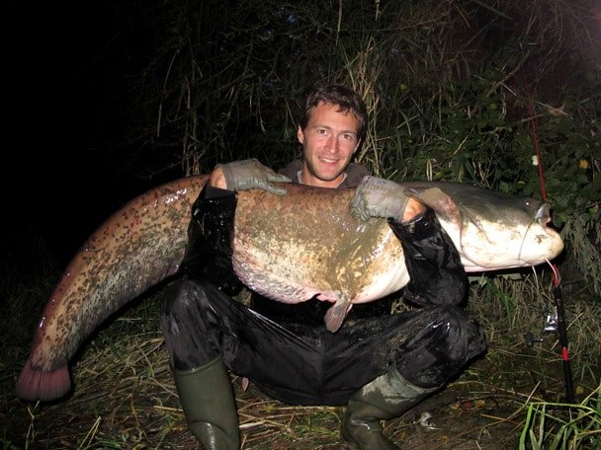
L’action de pêche avec l’écho sondeur

L’action de pêche est simple, il faut visualiser son montage avec ses vers, sur son écran de sondeur et positionner systématiquement son montage au dessus des échos de silures que l’on visualise en tentant de faire monter le plus possible les poissons dans la couche d’eau ou en présentant l’appât de façon stationnaire ou en tentant de faire des fuites. Les animations qui fonctionnent varient en fonction des jours, de l’époque et du comportement des poissons que l’on observe à l’écho sondeur. Les fuites peuvent parfois déclencher une attaque « réflexe ». Le silure pense que les vers vont lui échapper ce qui déclenche parfois une touche.
Comme très souvent au silure, plus un poisson est haut dans la couche d’eau (donc plus il est proche de la surface) et plus on a de chance d’avoir une touche. On peut pêcher sans clonk. Dans ce cas, on aura tendance à positionner son montage juste au dessus du fond pour tenter des silures calés sur le fond. On positionnera plutôt son montage entre deux eaux quand on pêche au clonk. Au clonk, inutile de l’utiliser dans des zones de moins de 4 m de profondeur. Et pensez toujours à tenter de faire monter le silure dans la couche d’eau.

La touche
Ça peut-être soit un gratouillis, soit une tirée, soit un coup de fusil. Dans ce dernier cas, pas de doute, c’est le type de touche où on a le moins de ratés il faut ferrer énergiquement, maintenir la tension avec votre main prendre la canne en main et entamer le combat. S’il s’agit d’un pin’s, il n’est pas obligatoire de prendre la canne, on peut remonter le poisson à la main.
Assez surprenant au ver en dandine, surtout quand on connaît l’énorme gueule des silures, parfois certains gros poissons prennent les vers du bout des lèvres sans prendre l’hameçon, on ferre alors bien souvent dans le vide. Parfois aussi on sent simplement son fil se décaler. Ces touches ne sont pas les plus faciles à gérer. Il faut parfois laisser un peu la main avant de ferrer et parfois ferrer directement.
Dans ces deux derniers cas de figure, l’encornet peut permettre de déclencher des touches plus franches. Un hameçon voleur sous le montage peut aussi permettre de piquer quelques poissons supplémentaires lorsqu’ils sont difficiles.

Les montages
Il existe 3 grands types de plombs à clonker, les classiques plombs en forme d’olive, les plombs de type « champignon » qui permettent du fait de leur surface plate de mieux visualiser son montage à l’écho sondeur, ou encore les montages à jupe. Les trois montages fonctionnent bien mais la simplicité est pour moi la meilleure option. Tant que l’on se voit bien au sondeur, un simple plomb à clonker voire même une simple olive fait largement l’affaire !

Le bas de ligne
Il est raccordé au plomb et mesure entre 10 et 20cm, parfois un peu plus. Plusieurs options possibles, la plus connue, la plus simple et la plus utilisée consiste à placer un bout de tresse de 50 ou 100Kg de résistance et un triple de 2/0 type VMC 7560 sur lequel on place un ou deux vers par pointe.
En cas de refus trop réguliers ou de manque de touches franches, il est parfois intéressant de remplacer la tresse du bas de ligne par un bout de fluorocarbone. Et même de mettre un mètre de fluoro au dessus de votre plomb teaser ou de votre plomb à clonker. Parfois, les vibrations provoquées par la tresse en cas de fort courant ou les jours de vent peuvent rendre les poissons plus vigilants.

